‘Perles de Lumière d’Uriel’ 111

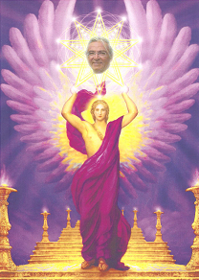

Osez être vous-même !

Enfants bénis par le Feu Sacré de Mon Cœur, Namasté, Je salue l'Ange en vous! Namasté.
Je suis Uriel, l'Archange Uriel dans l'âme de Costa.
Je suis une Emanation du Feu d'Amour Divin du Très Haut, du UN!
Je suis le Porteur de son Immense Amour, de son Immense Lumière et je vous l'apporte!

En cette période bénie de Noël, c'est une opportunité qui s'offre à vous pour rencontrer l'être divin que vous êtes réellement!
L'être divin, l'Humain-Divin! La majorité d'entre vous n'osent même pas y penser!
La majorité d’entre vous, ne pensent qu'à faire des achats et à faire la fête! Mais Noël et toute cette période est avant tout un rendez-vous de la Lumière! C'est une magnifique période où la Lumière a rendez-vous avec l'Humanité!
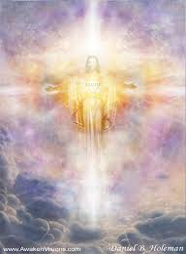
En cette Période Bénie où vous fêtez la Naissance du Sauveur, Notre Présence est beaucoup plus proche de l'Humanité. C'est une opportunité pour vous d'être en proximité avec le Christ, les Archanges, les Anges et la Fraternité des Maîtres Cosmiques.

Je vous rappelle, un peu tard cette année, mais je vous le rappelle quand même que la Hiérarchie s'assemble à la Retraite du Téton Royal du 15 décembre au 14 janvier. Ils sont là et ils consultent les Seigneurs du Karma, le Conseil Karmique pour trouver la meilleure façon de toucher la Consciente des Humains pour réaliser ensemble le Plan Divin pour la Terre.

Deux fois par an, en décembre et en juin, la Retraite du Téton Royal, les Seigneurs du Karma, le Seigneur du Monde, Gautama, le Régent du Monde, Sanat Kumara, le Christ-Bouddha Maitreya, le Veilleur Silencieux, les Maître Ascensionnés, les Chohans des 7 Rayons, les Archanges, les Anges et diverses Fraternités des Seigneurs Divins, ainsi que la Fraternité des Hommes se rassemblent pour mettre au point le Meilleur Plan de Réalisation pour l'Humanité
Chacun, mes bien-aimés peut saisir l'opportunité pour coopérer avec ces seigneurs Divin et faire des pétitions qui concernent le Plus Grand Bien pour l'Humanité

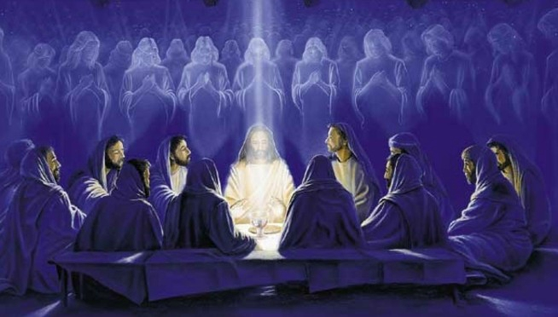
Ô combien est bénie cette période de Collaboration Humains-Divins! (Vous pouvez relire la Perle d'Uriel numéro 47 du 04/12/2012, semaine Saintes et Services de Lumière : http://www.lecoeurouvert.net/pages/reiki-elevation/messages-d-uriel.html). Il vous faut brûler votre pétition le 31 décembre, c'est le jour où la présentation des pétitions est clôturée! Le Conseil Karmique prendra sa décision le 04 Janvier sur les pétitions retenues et englobées dans le Plan Divin pour la terre.


Continuons à parler des opportunités de cette Période Bénie par la Lumière mes bien-aimés. Du 27 au 31 Décembre, bien-aimés de Mon Cœur, le Lac de Feu Violet au-dessus de la Retraite du Téton Royal est maintenu pour vous offrir la chance de transmuter votre Karma non intentionnel! Ceci est une grande bénédiction!
(Relisez la Perle 47 et allez chercher les documents sur le Chaudron du feu Violet sur le site du Cœur Ouvert : http://www.lecoeurouvert.net/pages/informations-gratuites/le-chaudron-de-feu-violet.html)
Saisissez également la chance pour vous libérer de vos limitations et de vos souffrances en pratiquant tous ces services de Libération!

Tout ce travail de nettoyage, de purification vous permettra de laisser derrière vous les énergies qui ne sont plus nécessaires dans l'Ere du Verseau!
L'Hiérarque du Téton Royal est le maître Ascensionné Lanto et vous pouvez lui adresser ces décrets, si cela vous interpelle:
Appels du Royal Téton.

1. Bien-Aimé Lanto.
Par le Nom, l'Amour, la Sagesse, le Pouvoir, l'Autorité et la Victoire de ma Bien-Aimée Puissante Présence JE SUIS, je demande, je commande, j'insiste et Je Suis cette Présence JE SUIS qui ordonne et maintient à jamais que:
la jalousie, l'égoïsme, la discorde, le doute, la crainte et la privation de n'importe quoi de bon - que toute impulsion émotive incontrôlée dans mon mental ou mon corps de désir, conscient ou non - leur cause, effet, enregistrement et souvenir, soient annihilés en moi et dans toute l'humanité, avant qu'ils ne puissent approcher ou affecter la Vie à nouveau.
JE SUIS, je demande que cet Appel soit manifesté physiquement, j'ordonne qu'il soit manifesté physiquement, Je Suis le Pouvoir qui le fait apparaître sur le plan physique,
Ô Puissant JE SUIS x3.

2. Puissante Présence JE SUIS et Bien-Aimé Lanto !
Charge, charge, charge-nous avec la Puissance, toute la Puissance et les Pouvoirs, Pouvoirs, Pouvoirs du Royal Téton !
Intensifie dans nos Courants de Vie les Activités et les Pouvoirs de la Lumière et du Feu Sacré qui sont nécessaires pour nous relier aux Radiations de Lumière émises par le Royal Téton !
Fais de nous un tel brasier que nous consumions toute discorde et tout ce qui soutient l'action de la force sinistre dans notre patrie, dans notre Europe bien-Aimée et dans toute l'humanité à l'instant et à jamais !
Ô Puissant JE SUIS x3.

3. Bien-Aimé Lanto.
Par le Nom, l'Amour, la Sagesse, le Pouvoir, l'Autorité et l'Invincible Victoire de ma Puissante Présence JE SUIS, je demande, je commande que la Radiation de l'Amour Sacré du Feu Sacré soit intensifié dans Son Action afin de forcer la Purification de la substance et de l'énergie dans le mental et le corps de désir de toute l'humanité.
Je commande que l'Harmonie soit maintenue pour permettre à l'Amour Divin d'accomplir ce que les humains sont incapables de faire eux-mêmes.
Ô Puissant JE SUIS x3.

Au plus vous vous débarrassez de l'inutile, au plus vous vous rapprochez de nous et au plus nous pouvons vous aider à réaliser votre Nature Supérieure!
Rappelez-vous toujours les Paroles Sacrées de l'Avatar Prema Sai: "Unity in Divinity!"
C'est cela qui vous permettra de sortir de votre nature humaine pour réaliser votre Nature Supérieure! C'est ainsi que vous pourrez élever vos énergies et vos pensées vers l'Octave de votre Merveilleuse Présence Divine! Unity in Divinity!
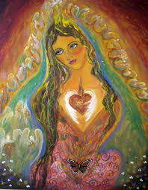
Ô Enfants du Soleil, participez à ce Travail de Lumière et Nos Bénédictions seront nombreuses pour vous! Faites des Invocations, des Appels Elevés en cette période Sainte et ils seront entendus!

Ouvrez vos cœurs et aidez ceux qui ont besoin d'aide! Le Service est l'Energie de Réalisation la Plus Grande! Le Service Divin distingue l'humain ordinaire du Disciple!

En ce sens, mes bien-aimés, pour 2014, nous créons une chaîne d'Amour pour aider à la guérison de tous ceux qui en feront la demande, pour aider à contenir les Forces de la Nature lorsque notre action sera nécessaire, pour aider à guérir Notre Mère la Terre, pour apporter la Lumière dans certaines situations obscurcies, pour aider à la Construction de la Nouvelle Terre et de la Nouvelle Humanité, pour aider à effacer les conditions de souffrance par la Lumière etc., etc., etc.!

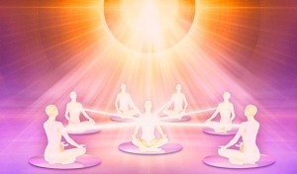
Il y aura de nombreuses opportunités pour faire du Service Divin. Cette chaîne d'Amour s'appellera "La chaîne d'Amour du Cœur Ouvert" et tout le monde pourra s'inscrire! Elle est ouverte à tous, quelle que soit la religion, le système philosophique, la race, la condition!

Chacun pourra utiliser ses propre outils pour aider, que ce soit le Reiki ou un autre système énergétique, les mantra comme, la Gayatri ou autres, la prière, les décrets, les invocations, la méditation, la transmission de Lumière où quoi que ce soit d'autre!

L'engagement pris pour s'inscrire à la "Chaîne d'Amour du Cœur Ouvert", c'est d'essayer de pratiquer tous les jours le Service Divin, que ce soit 5 minutes ou plus!
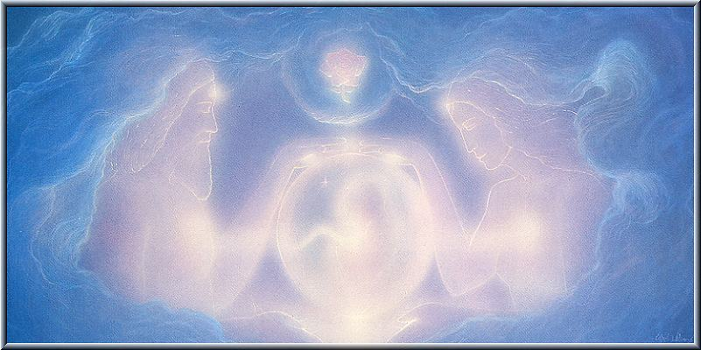
Chaque jour, les Sœurs et les Frères de la Fraternité du Service Divin, de la Chaîne d'Amour du Cœur Ouvert, auront une pensée focalisée sur le Service Divin pour soulager la misère dans le Monde! Ceci est l'engagement et donc, il ne sera plus nécessaire de faire des listes pour créer l'égrégore de groupe pour le Service Divin quotidien!

Mes très chers et bien-aimés, il n'y a pas de plus grand Service que celui-ci!
La seule chose à faire en commun avant d'entreprendre le service, c'est de nous connecter à la chaîne d'Amour du Cœur Ouvert en disant:" Je ma connecte au cercle de cœur des Frères et Sœurs de la chaîne d'Amour du Cœur Ouvert" et de visualiser un grand cercle de Lumière de tous les Frères et Sœurs unis pour rendre le Service.
L'heure du Service sera l'heure que chacun aura choisi! Ainsi, le Cercle de Lumière sera maintenu en activité durant toute la journée! C'est l'Unité dans la Diversité au niveau de l'Action mais l'Unité dans la Divinité pour le Service rendu!

Costa centralisera toutes les demandes de service et les distribuera à tous.
Le plus facile, c'est que chacun ait une boîte ou quelque chose d'autre où il pourra mettre ses intentions. De temps en temps, les intentions qui ne sont plus nécessaires pourront être brûlées et les cendres offertes au Divin pour Retour à la Perfection Originelle!

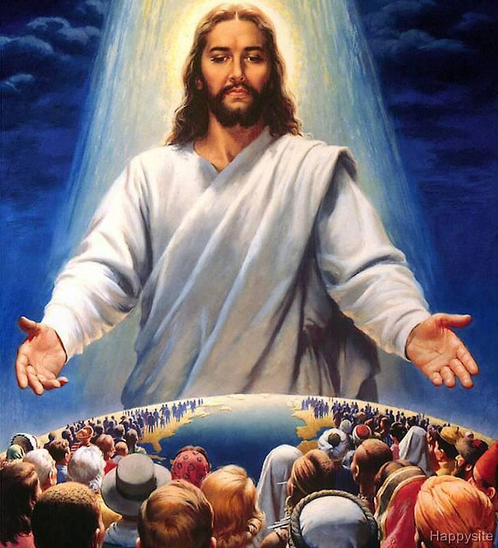
Mes bien-aimés, ce Service Divin est l'œuvre du Christ-Bouddha Maitreya!
C'est à Sa Demande que cela se réalise!

Voyez les grandes Bénédiction qui peuvent s'offrir en participant à ce Service Divin!
La Demande du Seigneur Christ-Maitreya est soutenue en Lumière par la Sainte Trinité Pure Love et par toute la Hiérarchie.

Soyez les bienvenus à ce Service Divin!
Voyez ce que nous pourrons accomplir tous ensemble, êtres humains et Êtres Divins!

Le Service Divin sera amplifié grandement par les Anges. Le But Divin de cette Chaîne d'Amour du Cœur Ouvert, c'est d'aider silencieusement pour la Construction de la parfaite santé de l'Humanité, la parfaite santé de la Société Humaine, la parfaite santé des Vies de la Terre et la parfaite santé de la Terre elle-même! Toute idée et tout projet est le bienvenu!

Notre gratitude est immense pour toutes celles et tous ceux qui s'investiront dans ce Service Divin! Ce sera une expérience des plus magnifiques et des plus émouvantes qui puissent être!

L'idée de la Chaîne d'Amour avait déjà été lancée par le Christ dans les années 1500! Et aujourd'hui, dans les Nouvelles Energie du Verseau, Il réitère son Appel, Il le renouvelle pour créer une grande Chaîne de Solidarité Humaine!
Ce Service est le Service Divin du Christ!
Quel que soit le Service que vous pouvez offrir à cette cause, ce sera le plus beau cadeau de Noël que vous pourrez offrir au Christ et à tous Ses Aides Lumineuses!

Ô Enfants Précieux, Ô enfants du Père UN, inscrivez-vous nombreux à la Chaîne d'Amour du Cœur Ouvert et engagez-vous à ce Service Divin, à cette merveilleuse Activité qui se réalisera en 2014!

Faites connaître ce service au plus grand nombre, tous sont les bienvenus! Au plus vous serrez nombreux, au mieux ce sera pour la Réalisation des Objectifs! Faites connaître ce Service sur vos sites, sur vos pages Face Book, sur les réseaux sociaux ou à vos contacts pour que le plus grand nombre s'inscrive à la Chaîne d'Amour du Cœur Ouvert.
C'est une grande nécessité pour l'Humanité, pour la Terre et pour tous.

Ceci est le rendez-vous du Christ avec l'Humanité. Ceci est le rendez-vous avec la Lumière Divine! Ceci est votre rendez-vous de Lumière! Par le Service Divin, vous vous retrouverez de plus en plus! Par lui, vous vous connecterez de plus en plus à l'Etre Divin que vous êtes!

Nombreuse sont les difficultés qui attendent l'Humanité avant que la Paix Divine ne puisse s'établir sur Terre et par ce Service Divin, vous aiderez l'établissement de cette ère de Paix tant souhaitée!
Chacun pourra apporter, par la méthode qui lui est appropriée, son aide à cet établissement de la Paix sur Terre!

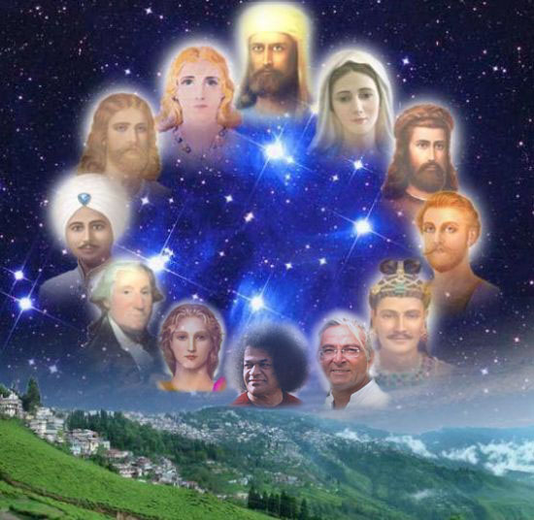
Saisissez cette chance, mes précieux enfants de la Lumière pour devenir nos collaborateurs! Vous serez les Nouveaux Collaborateurs Divins! Saisissez cette chance pour devenir nos Ambassadeurs de Lumière sur Terre!
Vous êtes les bienvenus! N'hésitez pas à Nous offrir vos énergies d'entraide, Nous les amplifieront au centuple pour apporter un peu de Chaleur Humaine-Divine à tous ceux qui en manquent!

L'ensemble des Etres Cosmique actifs dans les différentes Fraternité du Cœur Ouvert s'associent à ce Projet Divin, à ce Service Divin: le Christ-Bouddha Maitreya l'Initiateur du Projet, l'Avatar Sai, Moi, Uriel, Christal'Or, Sérapis Bey et Vesta, Saint-Germain et la Fraternité de la Flamme Violette, Marie, l'Archange Raphaël, Hilarion, Jésus, Kwan Yin, le Grand Divin Directeur, les Mère Divine de la Guérison, Nada, les Anges, les Dévas et la hiérarchie Planétaire! Nombreux sont les Aides Divines, puissent être nombreux les Aides Humaines!

Très chers Enfants du Cœur Sacré du Divin, nous vous souhaitons, un Joyeux Noël et une Joyeuse Naissance, au Nom du Christ de la Chaîne d'Amour du Cœur Divin.
Om Je Suis Uriel et je m'adresse à vous à partir de l'âme de Costa!
Om Nous Sommes Uriel-Costa et nous vous bénissons et nous vous saluons Namasté.
Attendez-vous à de Grands Miracles dans ce Service Divin! Et développez une Grande Gratitude pour tous les Acteurs de ce Service Divin, vous y compris!
OM OM OM

Uriel-Costa, le 24/12/2013, 12h00
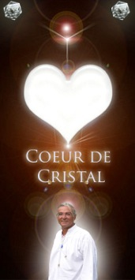
Le Coeur Ouvert
Costa Zaboukis et Théodora Valsamis
91 Rue de Bohan B-5550 Hérisson Belgique
Tél. : 061/ 50.34.10 ou de l’étranger : 0032/61/ 50.34.10
Portable de Théodora : 0032 471 39 56 86
Portable de Costa : 0032 470 52 55 35
Email Costa : lecoeurouvert@skynet.be
Email Théodora : theodora.valsamis@skynet.be
Site : http://www.lecoeurouvert.net
Ou : http://lecoeurouvert.e-monsite.com/

Si vous désirez faire un Don pour nous aider ! Voilà les moyens :
Vous pouvez envoyer des dons en espèces !
Ou par chèque français à l’ordre de Théodora Valsamis avec l’indication : ‘Dons’.
Par Paypal : lecoeurouvert@skynet.be avec mention : ‘Dons’

Si vous préférez une autre solution, veuillez contacter Costa directement !
------------------------------------------

